

Actividad individual 5. “Configuración básica de DHCP, DNS y WEB”
.

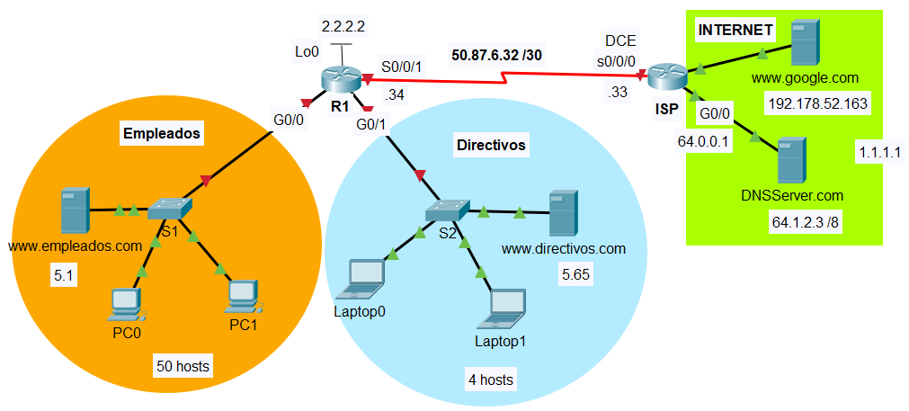

En este escenario, su trabajo es configurar el ruteador R1 para asignar direcciones IPv4 en dos subredes diferentes conectadas al ruteador.

Descarga el archivo: Act5_matrícula.pkt. Este archivo contiene la configuración parcial de la implementación para este diseño de red.

- Realiza el diseño de red de la gráfica. Utiliza la dirección IP 200.10.5.0 /24 para diseñar un esquema de direccionamiento de máscaras de longitud variable (VLSM) que de servicio a esta red con restricciones de conectividad. NOTA: Tomar en cuenta una dirección extra para la interface del ruteador en la subredes Gigabit ethernet.

Requisitos de conectividad | Prefijo de red | IP de subred o bloque | Máscara de subred | Primera IP válida | Última IP válida
Empleados
(50 hosts)
Directivos
(4 hosts)

- Asigna y escribe en cada línea de la tabla, las direcciones IP de las interfaces de los equipos de interconexión y su máscara en notación punto decimal. Por motivos de estandarización se ha decidido que:
- La dirección IP de las interfaces GE será la última dirección IP válida de la subred.
- La dirección IP de las interfaces virtuales de los switches será la penúltima dirección IP válida de la subred.

Dispositivo | Interface | IP Address | Subnet Mask | Default Gateway
R1 | G0/0 |  |  | N/A
 | G0/1 |  |  | N/A
 | Lo0 | 2.2.2.2 | 255.255.255.248 | NA
S1 | VLAN 1
S2 | VLAN 1

- Completa la configuración del router y switches:
- Configura las interfaces Gigabit Ethernet del router R1.
- Configurar la VLAN1 y el default Gateway de los switches S1 y S2.

- Configura la IP estática, máscara de subred, default-gateway y servidor dns de los servidores: www.empleados.com y www.directivos.com
- Instala en el router R1 el servicio DHCP distribuido para asignar direcciones a los equipos terminales de la subred de Empleados y de la subred de Directivos.
- Excluye la IP de los default Gateway, la IP de los servidores de Empleados y Directivos y la IP de los switches.
- Configura la IP del servidor DNS.

- Habilita el servicio DHCP en todos los equipos terminales.
- Habilite el servicio HTTP y HTTPs en todos los servidores.
- Instala en el router R1 una ruta por default hacia Internet.
- En el ISP configura rutas estáticas hacia las redes internas de la empresa.
- Realiza pruebas de conectividad entre los dispositivos, a la interface Loopback 0 y hacia los sitios externos.
- Realiza pruebas de accesos por web a los servidores de empleados, directivos, Google y DNS utilizando su dirección IP.
- Habilita el servicio HTTP y HTTPs en todos los servidores.

- Configura la IP estática, máscara de subred, default-gateway y servidor dns del servidor DNSServer.com
- Configurar el servidor DNS con registros para el servidor de Google, Empleados, Directivos y DNS. Active el servicio DNS.
En general, los registros DNS se realizan ante empresas, pero en esta actividad, usted controla el servidor dns en Internet.
    - Haga clic en DNSServer y luego en Services (Servicios) > DNS.
    - Agregue los siguientes registros del recurso:
Nombre del registro de recurso | Dirección
www.google.com | 192.178.52.163
www.empleados.com | 200.10.5.1
www.directivos.com | 200.10.5.65
DNSServer.com | 64.1.2.3
    - Cierre la ventana DNSServer.
- Realiza pruebas de accesos por web a los servidores de empleados, directivos, Google y DNS utilizando su nombre de dominio.

